Министерство образования Республики Беларусь

Учреждение образования

«Белорусский государственный университет информатики

и радиоэлектроники»

Специальность «Инженерно-психологическое

обеспечение информационных технологий»

Учебная дисциплина «Основы алгоритмизации и программирования »

Отчет

по лабораторной работе No2

«Разветвляющиеся алгоритмы»

Подготовил: Студент гр. 410901

Калач Я.В.

Проверил: Усенко Ф.В.

Минск 2024

Цель: изучить основные средства языка программирования С++, необходимых для кодирования алгоритма с разветвляющейся структурой.

Задание: Дан номер некоторого года (положительное целое число). Вывести число дней в этом году, учитывая, что обычный год насчитывает 365 дней, а високосный — 366 дней. Високосным считается год, делящийся на 4, за исключением тех годов, которые делятся на 100 и не делятся на 400.

На рисунках 1-5 показаны скриншоты работающей программы. 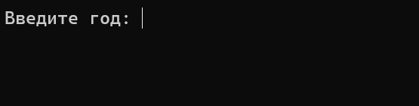

Рисунок 1 – Скриншот программы с демонстрацией ввода числа года

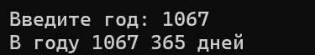

Рисунок 2 – Скриншот программы с демонстрацией вывода числа года, у которого 365 дней (1)

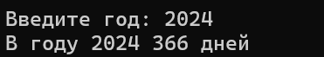

Рисунок 3 – Скриншот программы с демонстрацией вывода числа года, у которого 366 дней

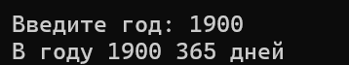

Рисунок 4 – Скриншот программы с демонстрацией вывода числа года, у которого 365 дней (2)

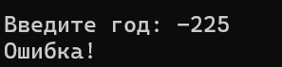

Рисунок 5 – Скриншот программы с демонстрацией вывода ошибки при введении отрицательного числа года

Вид кода:

#include <iostream>

#include <locale.h>

int main() {

using namespace std;

setlocale(LC_ALL, "Russian");

int x;

cout << "Введите год: ";

cin >> x;

if (x < 0) {

cout << "Ошибка!";

return 2;

}

if ((x % 4 == 0 && x % 100 != 0) || (x % 400 == 0)) {

cout << "В году " << x << " 366 дней";

}

else {

cout << "В году " << x << " 365 дней";

return 1;

}

return 0;

}

Вид блок-схемы:

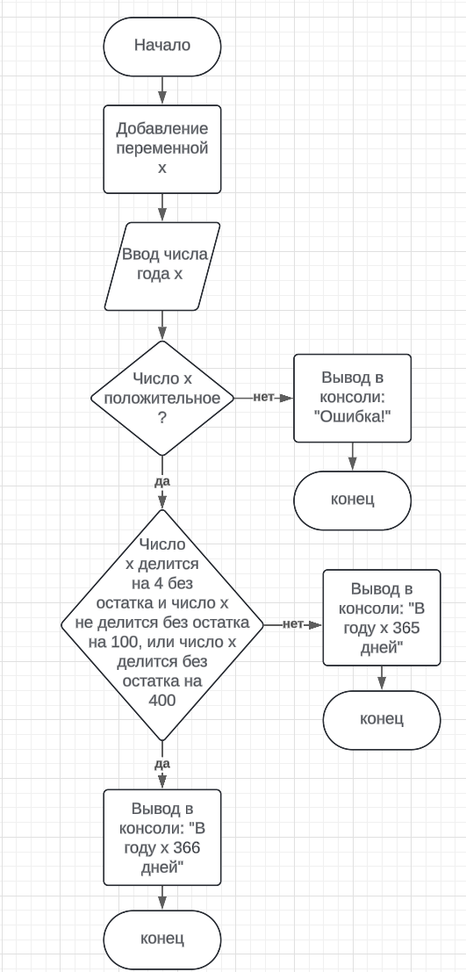

Вывод: В ходе выполнения лабораторной работы успешно создана программа для вычисления количество дней в зависимости от числа года. Где число года должно быть целым положительным.